**Gmina Bobolice ANKIETA**

**ul. Ratuszowa 1 dla OSÓB ZAINTERESOWANYCH**

**76-020 Bobolice lokalem mieszkalnym w ramach Programu MIESZKANIE PLUS**

**planowanym do realizacji w mieście Bobolice**

Szanowni Państwo,

uprzejmie informujemy, że Gmina Bobolice przystąpiła do Programu Rządowego Mieszkanie Plus.   
W założeniach Programu jest wybudowanie 2 bloków mieszkalnych dla 100 lokali. Planowany okres budowy   
i możliwość zamieszkania to 2018 - 2019 r. Lokalizacja to działka gminna nr 287 położona przy   
ul. Polnej w Bobolicach. Program zakłada, że miesięczna stawka czynszu za 1 m2 lokalu wyniesie   
od 10 do 20 zł. Natomiast w przypadku wynajmu z opcją dojścia do własności stawka ta wzrośnie   
o ok. 20 - 40%. Zatem przykładowo dla lokalu o powierzchni 30 m2, czynsz miesięczny wyniesie   
od 300 do 600 zł, a z opcją dojścia do własności od 360 do 840 zł. Niniejsza ankieta pomoże nam określić skalę zainteresowania Programem MIESZKANIE PLUS w Gminie Bobolice. Państwa opinie i zebrane informacje będą przydatne przy opracowywaniu koncepcji wdrażania programu i planowaniu realizacji kolejnych etapów przedsięwzięcia.

1. Jaką opcją Pani/Pan będzie zainteresowana(y) w PROGRAMIE MIESZKANIE PLUS?

* Wynajem
* Wynajem z docelowym wykupem na własność

2. Jaka wielkość mieszkania najbardziej Panią/Pana interesuje?

* Do 30 m2 (1 pokój)
* Do 50 m2 (2 pokoje)
* Do 65 m2 (3 pokoje)
* Powyżej 65 m2

3. Czy obecnie stara się Pani/Pan o mieszkanie?

* Tak, w spółdzielni mieszkaniowej
* Tak, z gminnego zasobu komunalnego
* Tak, na „wolnym rynku”
* Nie

4. Liczba osób obecnie należących do gospodarstwa domowego:

* do 2 osób w tym dzieci…………………. w wieku………………....
* Powyżej 2 do 4 osób w tym dzieci…………………. w wieku………………....
* Więcej niż 4 osoby w tym dzieci…………………. w wieku………………....

5. Dochody netto przypadające na jedną osobę w gospodarstwie domowym:

* do 500 zł
* od 501 zł do 1000 zł
* od 1.001 zł do 1.500 zł
* powyżej 1.500 zł

6. Jestem gotowa/y uiszczać czynsz za lokal mieszkalny (bez kosztów eksploatacyjnych i mediów)   
w wysokości:

* 500 - 800 zł
* 801 - 1.000 zł
* 1.001 - 1.200 zł
* 1.201 - 1.400 zł
* powyżej 1.400 zł

Metryczka

dane obowiązkowe:

* Kobieta
* Mężczyzna

Wiek:

* 20 - 30 lat
* 31 - 40 lat
* 41 - 50 lat
* powyżej 50 lat

Miejsce zamieszkania (miejscowość) ………………………………………………….

Telefon do kontaktu…………………………………….. Data ………………………………

dane nieobowiązkowe*

imię i nazwisko ……………………………………………………………….

adres korespondencyjny …………………………………………………

**X** Lokalizacja inwestycji: Bobolice, ul. Polna, działka nr 287 obr. ewid. nr 3 miasta Bobolice

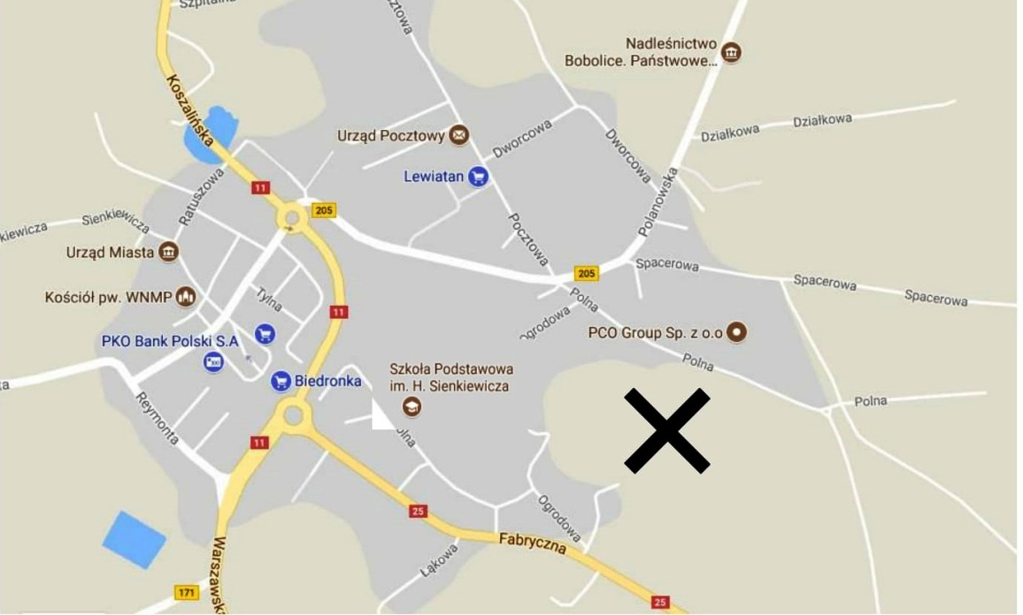

**Prosimy o rzetelne wypełnienie załączonej ankiety i dostarczenie jej w terminie do 5 września 2017 r.** poprzez następujące formy: osobiste (sekretariat), pocztowe (Urząd Miejski w Bobolicach, ul. Ratuszowa 1, 76-020 Bobolice), e-mailem na adres: gmina@bobolice.pl, za pośrednictwem sołtysa swojej miejscowości lub poprzez wrzucenie jej do urny umiejscowionej na parterze budynku UM Bobolice. Ankieta dostępna jest również w wersji elektronicznej na stronie <http://bobolice.pl/>

Jeśli mają Państwo dodatkowe pytania prosimy o kontakt. Najaktualniejsze informacje zamieszczane będą   
w miesięczniku Bobolickie Wiadomości Samorządowe, na profilu facebook-owym Gminy oraz na stronie internetowej [http://bobolice.pl/](http://bobolice.pl/%20)

Dodatkowo odsyłamy Państwa na stronę Operatora Programu - BGK Nieruchomości, na której znajdziecie Państwo szczegółowe informacje na temat Programu: <https://bgkn.pl/mieszkanie-plus/>

*Wyrażam zgodę na przetwarzanie moich danych osobowych dla potrzeb niezbędnych do realizacji Programu Mieszkanie Plus   
w Gminie Bobolice, zgodnie z Ustawą z dnia 29.08.1997 roku o ochronie danych osobowych; tekst jednolity: Dz. U. 2016 r.   
poz. 922.